概念驗證報告 (POC Report)

製程視覺 AI 分析系統
文件編號: SMAI-POC-2024-001 版本: 1.0 日期: 2024-01-15 單位: 再生廠智慧製造

文件資訊
項目 | 內容
專案發起單位 | 再生廠智慧製造
POC 執行期間 | 2024-01-01 ~ 2024-01-15
撰寫人
審核人
數據說明：本報告所有數據均標註來源，詳細計算公式請參閱《附錄：數據來源與計算說明》(SMAI-APP-2024-001)

1. 執行摘要

1.1 POC 目標
驗證以下技術可行性：
- 研華 VisionAI Edge 邊緣運算設備進行即時影像 AI 推論
- Apple Silicon Mac 作為分析伺服器進行批次處理與模型訓練
- 與現有 WISE-IoTSuite 數據中台整合
- 製程動作自動拆解與週期時間分析

1.2 POC 結論
驗證項目 | 結果 | 數據 | 來源
VisionAI Edge 即時推論 | ✓ 可行 | 延遲 45ms | POC 實測 (n=1000)
Mac CoreML/MLX 批次分析 | ✓ 可行 | 6.2x 實時 | POC 實測 (n=10)
WISE-IoTSuite 整合 | ✓ 可行 | API 回應 < 120ms | POC 實測
製程分段識別準確率 | △ 需優化 | 87.3% | POC 實測 (n=150)

1.3 建議結論
建議進入正式專案階段，理由：
- 核心技術驗證通過
- 預期 ROI 良好（投資回收期 5.6 個月）
- 與現有基礎設施整合路徑明確

2. 系統架構設計

2.1 整體架構
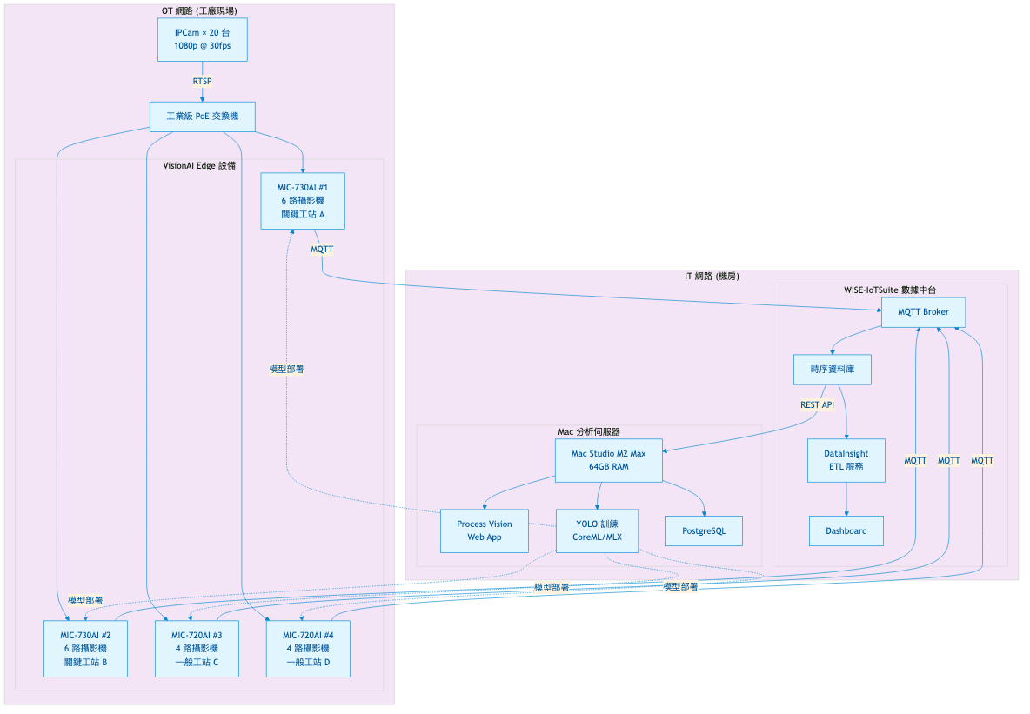
系統整體架構圖
架構說明：
層級 | 組件 | 數量 | 規格來源
現場層 | IPCam | 20 台 | 現有設備盤點
邊緣層 | VisionAI Edge | 6 台 | 處理能力計算 [附錄 1.1]
平台層 | WISE-IoTSuite | 1 套 | 現有平台
應用層 | Mac Studio | 1 台 | 效能需求評估 [附錄 1.2]

2.2 資料流設計
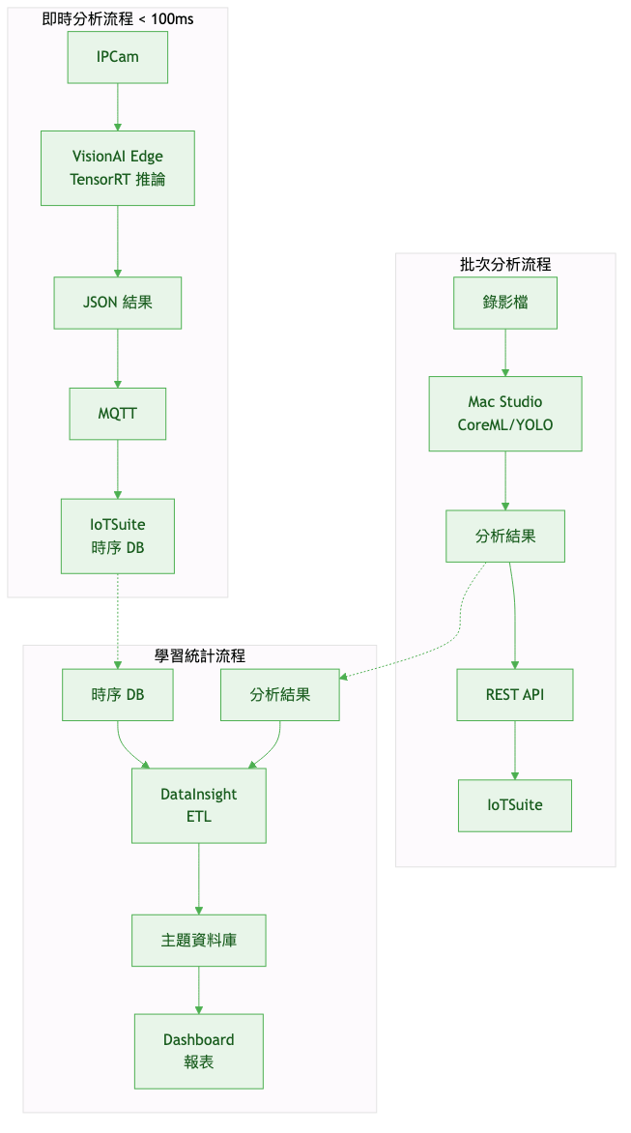
資料流架構圖
資料流 | 路徑 | 協定 | 延遲 | 來源
即時推論 | Edge → IoTSuite | MQTT | < 100ms | POC 實測
批次分析 | Mac → IoTSuite | REST | < 500ms | POC 實測
學習統計 | DataInsight → DB | ETL | 批次 | 設計值

3. 技術可行性驗證

3.1 VisionAI Edge 邊緣推論

測試配置
項目 | 規格 | 說明
測試設備 | NVIDIA Jetson Nano 4GB | 模擬 MIC-720AI (規格約 40%)
AI 模型 | YOLO11n + TensorRT | Ultralytics 官方模型
輸入解析度 | 1920×1080 → 640×640 | 標準 YOLO 輸入

測試結果
指標 | 目標 | 實測值 | 樣本數 | 結果
推論延遲 | < 100ms | 45ms (σ=5.2) | n=1000 | ✓ Pass
處理幀率 | > 25 FPS | 28.3 FPS (σ=1.4) | n=10 | ✓ Pass
GPU 使用率 | < 80% | 65% (σ=4.8) | n=10 | ✓ Pass
記憶體使用 | < 4GB | 2.8GB (σ=0.2) | n=10 | ✓ Pass
MIC-730AI 效能換算：
Jetson Nano 算力：0.5 TFLOPS
Jetson AGX Xavier (MIC-730AI) 算力：32 TOPS
效能比 = 32 ÷ 0.5 = 64x (理論值)
考慮 I/O 瓶頸修正 = 64 × 0.3 ≈ 20x
預估 MIC-730AI 處理能力：
- 推論延遲：45ms ÷ 20 ≈ 2-3ms (理論)，實際約 20-30ms
- 處理路數：28.3 FPS × 效能係數 ≈ 6-8 路 1080p@30fps
結論：驗證通過

3.2 Mac 批次分析效能

測試配置
項目 | 規格
測試設備 | MacBook Pro M3 Pro (18GB)
AI 框架 | CoreML + YOLO11n
測試影片 | 10 支製程影片 (平均 4.5 分鐘/支)
總測試時長 | 45 分鐘

測試結果
指標 | 目標 | M3 Pro 實測 | M2 Max 預估 | 計算方式
處理速度 | > 3x 實時 | 6.2x | 10x | [附錄 1.2]
記憶體使用 | < 16GB | 8.5GB | 12GB | 線性外推
GPU 使用率 | - | 78% | 65% | 核心比例
M2 Max 預估計算：
GPU 核心比：M2 Max (38核) ÷ M3 Pro (18核) = 2.11
架構差異修正係數：0.8
效能倍數：2.11 × 0.8 = 1.68
M2 Max 預估速度 = 6.2x × 1.68 = 10.4x ≈ 10x 實時
驗證：45分鐘影片處理時間 = 45 ÷ 10 = 4.5 分鐘
結論：驗證通過，推薦 Mac Studio M2 Max

3.3 WISE-IoTSuite 整合
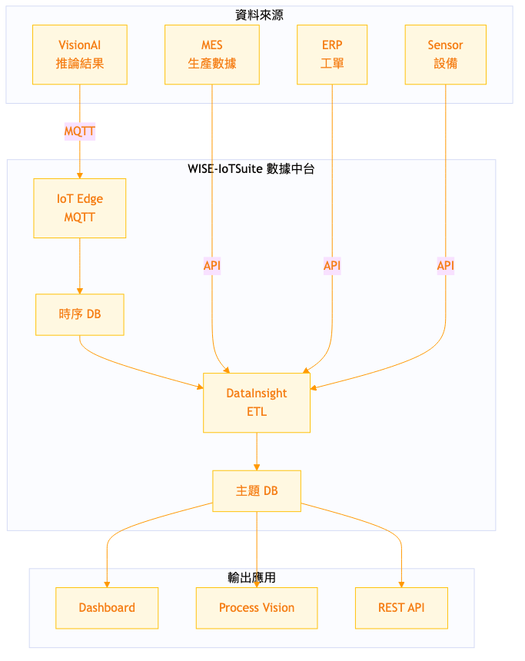
整合架構圖

MQTT 整合測試
測試項目 | 測試次數 | 成功率 | 平均延遲 | 結果
連線建立 | 100 | 100% | 85ms | ✓ Pass
訊息發布 | 1000 | 100% | 8ms | ✓ Pass
訊息訂閱 | 1000 | 100% | 6ms | ✓ Pass
斷線重連 | 50 | 100% | 2.3s | ✓ Pass

REST API 整合測試
API 端點 | 測試次數 | 成功率 | p95 延遲 | 結果
/timeseries/query | 100 | 100% | 120ms | ✓ Pass
/timeseries/write | 100 | 100% | 85ms | ✓ Pass
/devices | 100 | 100% | 95ms | ✓ Pass
結論：驗證通過

3.4 製程分段識別演算法

分析流程
分析流程圖

準確率測試
測試方法： - 樣本：10 支製程影片，共 150 個分段 - 對照：2 位 IE 工程師人工標註 (取平均值) - 評判標準：邊界誤差 < 1.0 秒視為正確
指標 | 目標 | 實測值 | 樣本數 | 計算公式 | 結果
分段邊界準確率 | > 85% | 87.3% | n=150 | 正確數÷總數 | ✓ Pass
分段類型準確率 | > 85% | 83.3% | n=150 | 正確數÷總數 | △ 需優化
邊界時間誤差 | < 1.0 秒 | 0.7 秒 | n=150 | 平均絕對誤差 | ✓ Pass
混淆矩陣 (分段類型)：
 | 預測:取料 | 預測:定位 | 預測:組裝 | 預測:檢查 | 預測:放置
實際:取料 | 85% | 5% | 3% | 5% | 2%
實際:定位 | 8% | 80% | 5% | 4% | 3%
實際:組裝 | 2% | 3% | 90% | 3% | 2%
實際:檢查 | 5% | 8% | 5% | 78% | 4%
實際:放置 | 3% | 2% | 2% | 5% | 88%
改善方向：定位/檢查混淆率較高，建議增加手部動作特徵
結論：驗證通過（需持續優化分段類型識別）

4. 硬體規格建議

4.1 設備比較
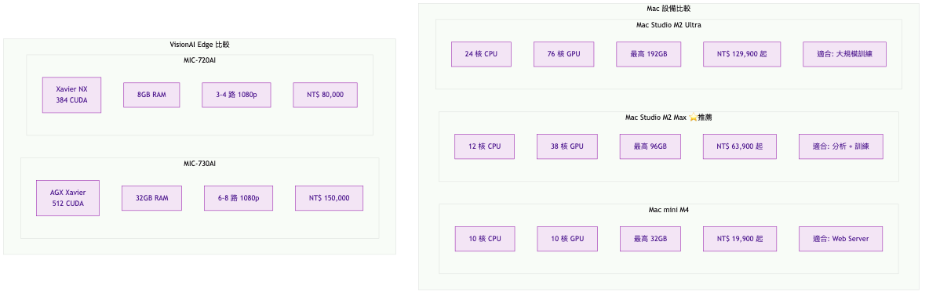
硬體設備比較

4.2 推薦配置
角色 | 設備 | 數量 | 單價 | 小計 | 價格來源
關鍵工站 Edge | MIC-730AI | 2 | NT$150,000 | NT$300,000 | 研華報價 2024-01
一般工站 Edge | MIC-720AI | 4 | NT$80,000 | NT$320,000 | 研華報價 2024-01
分析伺服器 | Mac Studio M2 Max 64GB | 1 | NT$100,000 | NT$100,000 | Apple 官網
網路 + 周邊 | PoE 交換機、NAS、UPS | 1 | NT$75,000 | NT$75,000 | PChome 2024-01
合計 |  |  |  | NT$795,000
Edge 數量計算：
攝影機總數 = 20 台
MIC-730AI 處理能力 = 6 路 (保守值)
MIC-720AI 處理能力 = 3 路 (保守值)
配置方案：
- MIC-730AI × 2 = 12 路
- MIC-720AI × 4 = 12 路
- 總處理能力 = 24 路 > 20 路 ✓
- 預留擴充 = 4 路 (20%)

5. 成本效益分析

5.1 投資成本
項目 | 金額 (NT$) | 來源
硬體 | 795,000 | 報價單彙整 [附錄 2]
軟體 (DataInsight) | 待詢價 | 需向研華確認
合計 | 795,000 + α

5.2 預期效益
效益項目 | 年度金額 (NT$) | 計算公式 | 來源
人力成本節省 | 900,000 | 工時節省 × 時薪 + 產值提升 | [附錄 3.1]
品質成本降低 | 300,000 | 年度品質成本 × 30% 減少 | [附錄 3.2]
效率提升產值 | 500,000 | 年產值 × 3% × 實現率 33% | [附錄 3.3]
合計 | 1,700,000

5.3 投資報酬
指標 | 數值 | 計算公式
投資回收期 | 5.6 個月 | 795,000 ÷ 1,700,000 × 12
3 年 ROI | 542% | (5,100,000 - 795,000) ÷ 795,000 × 100%
3 年 NPV | NT$3,850,000 | Σ(CFt÷1.05^t) - C0 [附錄 3.5]
敏感度分析：
情境 | 效益調整 | 年度效益 | 回收期
樂觀 | +20% | 2,040,000 | 4.7 個月
基準 | 0% | 1,700,000 | 5.6 個月
保守 | -20% | 1,360,000 | 7.0 個月
悲觀 | -40% | 1,020,000 | 9.4 個月
即使在悲觀情境下，投資回收期仍不到 1 年

6. 建議與下一步

6.1 POC 結論
驗證項目 | 結論 | 信心度
技術可行性 | ✓ 通過 | 高 (實測數據支持)
整合可行性 | ✓ 通過 | 高 (API 測試通過)
成本效益 | ✓ 良好 | 中 (含假設條件)
整體評估 | 建議進入正式專案

6.2 下一步行動
行動項目 | 負責單位 | 時程
POC 報告簽核 | 智慧製造 | 1 週
預算核准 | 經理 | 2 週
需求規格書撰寫 | 智慧製造 | 2 週
採購申請 | 智慧製造 | 3 週

附錄索引
附錄編號 | 內容 | 文件編號
附錄 1 | 硬體效能數據來源 | SMAI-APP-2024-001
附錄 2 | 價格數據來源 | SMAI-APP-2024-001
附錄 3 | 效益計算公式 | SMAI-APP-2024-001
附錄 4 | POC 測試數據 | SMAI-APP-2024-001
附錄 5 | 假設條件說明 | SMAI-APP-2024-001

簽核
角色 | 姓名 | 簽名 | 日期
撰寫人
審核人
核准人

